Starostwo Powiatowe

w Opatowie

Wydział Zarządzania Kryzysowego
ul. Sienkiewicza 17, 27-500 Opatów tel./fax 15 868 47 01, 607 350 396, e-mail: pzk@opatow.pl

OSTRZEŻENIE METEOROLOGICZNE

Opatów, dnia 28.12.2021 r.

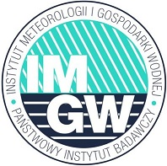 | OSTRZEŻENIE 108  Zjawisko: Opady marznące  Stopień zagrożenia: 1 | 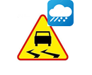

Biuro: | IMGW-PIB Biuro Prognoz Meteorologicznych w Krakowie
Obszar: | województwo świętokrzyskie – powiat opatowski
Ważność: | Od: 2021-12-29 godz. 02:00  Do: 2021-12-29 godz. 15:00
Przebieg: | Prognozowane są słabe opady marznącego deszczu oraz mżawki powodujące gołoledź.
Prawdopodobieństwo: | 80 %
Uwagi: | Brak.
Czas wydania: | 2021-12-28 godz. 12:17
Synoptyk: | Bartłomiej Pietras

Opracował: WZK
K.W

OSTRZEŻENIE METEOROLOGICZNE

